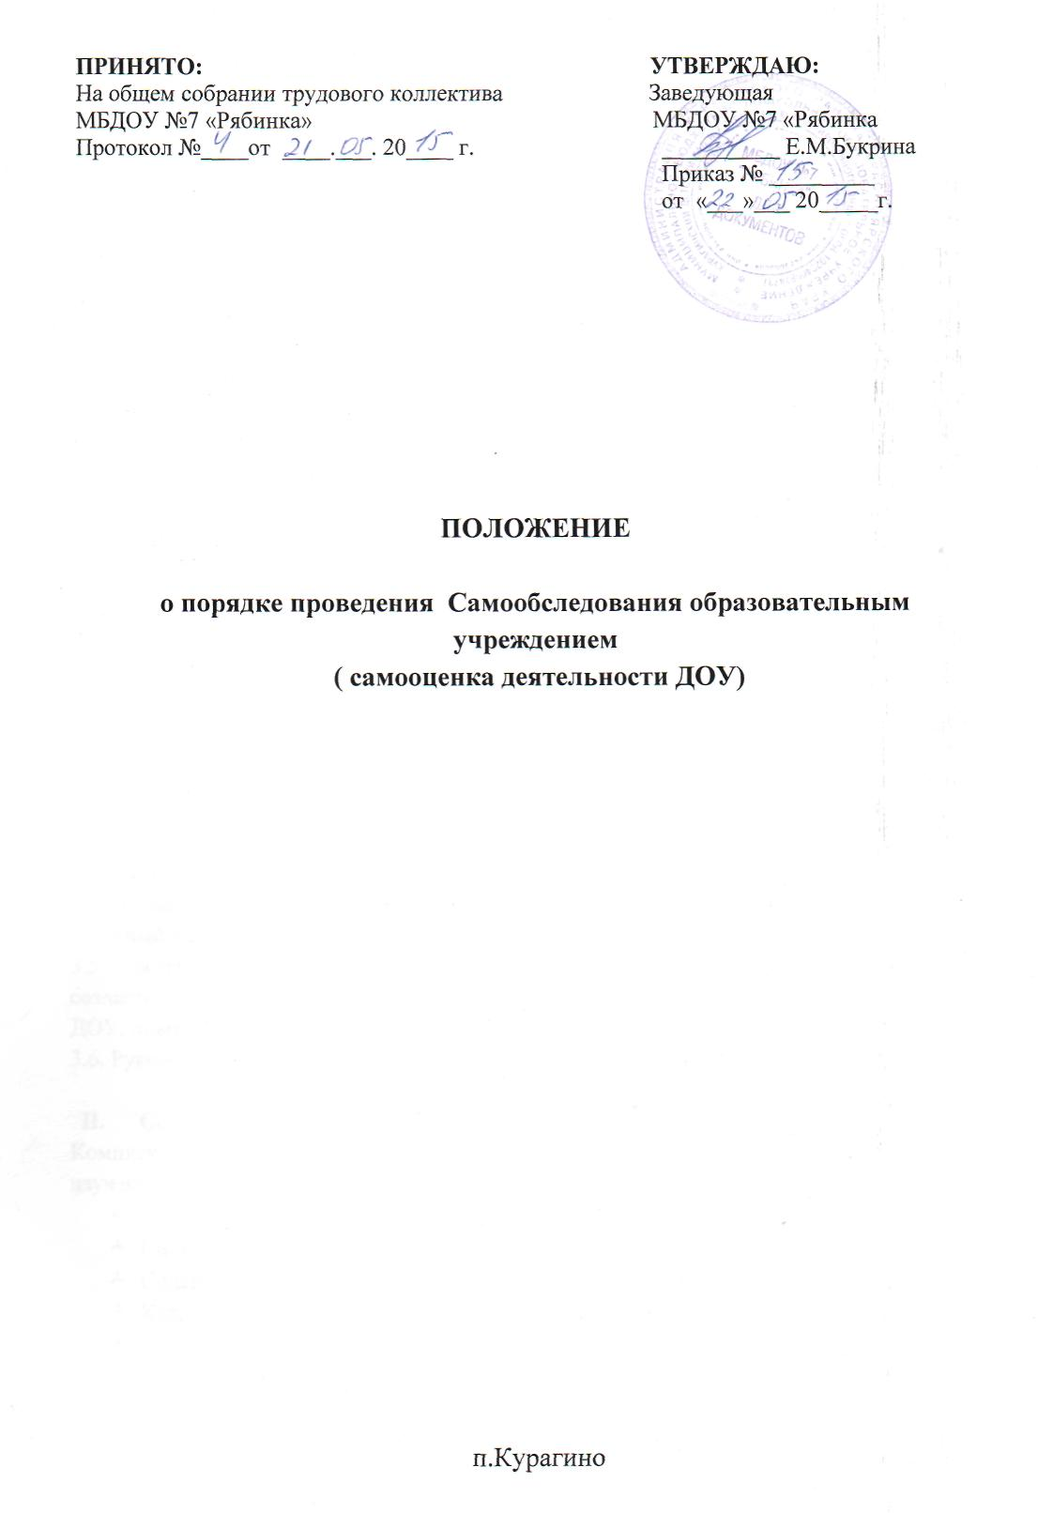

- Общие положения
1.1. Настоящее Положение о порядке проведения Самообследования образовательным учреждением (самооценке деятельности ДОУ,) (далее Положение) разработано для муниципального бюджетного дошкольного образовательного учреждения Курагинский детский сад № 7 «Рябинка», (далее ДОУ).
1.2. Положение разработано в соответствии с законом "Об образовании в Российской Федерации" от 29 декабря 2012 года № 273-ФЗ (п.3 части 2 статьи 29), приказом от 14 июня 2013 г. N 462 «Об утверждении порядка проведения самообследования образовательной организации», Федеральным государственым образовательным стандартом дошкольного образования, утверждённого приказом министерства образования и науки РФ от 17.10.2013г., Уставом ДОУ.
1.3. Настоящее Положение устанавливает правила проведения Самообследования (самооценки) образовательной деятельности ДОУ.
1.4. Самообследование – процедура, которая проводится ежегодно (апрель-май), носит системный характер, направлена на развитие образовательной среды и педагогического процесса.
2. Цели проведения Самообследования:
2.1. Обеспечение доступности и открытости информации о деятельности ДОУ
2.2. Получение объективной информации о состоянии образовательной деятельности в Учреждении.
2.3. Подготовка отчета о результате Самообследования
3. Этапы, сроки и ответственные проведения Самообследования:
3.1.планирование и подготовка работ по проведению Самообследования (апрель-май текущего года на отчетный период);
3.2.организация и проведение процедуры Самообследования (май-август текущего года на отчетный период);
3.3.обобщение полученных результатов и на их основе формирование отчета (май-август текущего года на отчетный период);
3.4.рассмотрение отчета Советом педагогов Учреждения (август текущего года на отчетный период).
3.5. Для проведения Самообследования деятельности ДОУ, приказом заведующего ДОУ создается рабочая группа, в которую могут входить представитель от администрации ДОУ, опытные педагоги, медицинский работник, завхоз.
3.6. Руководство проведением Самообследования осуществляет заведующий ДОУ.

- Содержание самообследования:
Комплексная оценка деятельности ДОУ предусматривает объективное, всестороннее изучение следующих показателей:
- Оценка образовательной деятельности;
- Система управления (руководство и управление);
- Содержание и качество подготовки воспитанников;
- Кадровое обеспечение образовательного процесса в ДОУ;
- Учебно-методическое, библиотечно-информационное обеспечение;
- Материально-техническая база и медико-социальные условия пребывания детей в ДОУ (развивающая среда, безопасность, охрана здоровья, питание);
- Функционирование внутренней системы оценки качества образования;

1 часть (аналитическая):
- Анализ образовательной деятельности,
- Приоритетные цели и задачи Учреждения,
- Анализ содержания и качества подготовки воспитанников,
- Анализ организации учебного процесса,
- Анализ качества кадрового, учебно-методического, библиотечно-информационного обеспечения,
- Анализ материально-технической базы,
- Анализ функционирования внутренней системы оценки качества образования.
2 часть (организационно- правовое обеспечение);
3часть (результаты анализа, оценка воспитательно- обрзовательной деятельности):
3.1. структура образовательного учреждения и система управления ДОУ;
3.2. содержание и качество подготовки воспитанников;
3.3. организация учебного процесса;
3.4. качество учебно-методического, библиотечно- информационного обеспечения;
3.5. материально- техническая база
3.6. обеспечение безопасности;
3.7. организация питания;
4 часть (анализ показателей деятельности ДОУ)
5 часть (показатели деятельности ДОУ, подлежащей самообследованию)

4. Ответственность за проведение Самообследования (самооценки)
4.1. Ответственность за выполнение, выполнение не в полном объеме или невыполнение Самообследования несет рабочая группа.
6. Делопроизводство
6.1. Результаты самообследования оформляются в виде отчета по самообследованию в соответствии с п. П. Содержания самообследования, включающего аналитическую справку и результаты анализа показателей деятельности, подлежащей Самообследованию. Отчеты представляются заведующему не позднее 7 дней с момента завершения Самообследования.
6.2. По результатам Самоообследования издается приказ, в котором указываются:
- результаты проведения Самообследования (самооценки );
- управленческие решения по результатам проведения Самообследования (самооценки)
6.3. Отчет по Самообследованию оформляется по состоянию на 1 августа текущего года отчетного периода, заверяется заведующим. Не позднее 1 сентября текущего года, отчет о результатах Самообследования размещается на официальном сайте Учреждения в информационно-телекоммуникационной сети Интернет.
6.4. Отчеты о проведении Самообследования хранятся в архиве ДОУ в течение 5 лет.

